产品名称：XCT80L7 型汽车起重机
项目名称：80t 汽车起重机臂架优化项目
项目编号：XG-ZX-2026-042

技术可行性分析报告

初步策划方案
技术路线论证
本项目围绕臂架、液压、动力、电控、底盘五大系统的技术路线进行比选论证，形成初步策划方案。臂架系统在U型五节、箱型四节、U型六节与桁架式四种路线中，综合起重性能、整机自重与制造成本，选定U型截面五节臂路线，以支撑主臂全伸臂长58m、最大起重力矩3200kN·m的目标指标；液压系统在负载敏感、定量与电液比例三类方案中选定负载敏感方案，兼顾起升微动性与系统能耗。动力系统选定国六高压共轨发动机（功率257kW），电控系统选定CAN总线集成控制路线，底盘系统选定自制四轴底盘，五大系统路线比选结论汇总见表1。
表 1 产品关键技术路线论证分析表
序号 | 系统、专业 | 技术路线A | 技术路线B | 技术路线C | 技术路线D | 结论建议
1 | 臂架系统 | U型截面五节臂，全伸58m | 箱型截面四节臂，全伸52m | U型截面六节臂，全伸62m | 桁架式主臂 | 选U型五节臂：满足58m臂长与3200kN·m力矩目标，重量与成本均衡
2 | 液压系统 | 负载敏感变量泵+负载敏感多路阀 | 定量泵+并联多路阀 | 电液比例控制系统 | — | 选负载敏感方案：起升微动性优、能耗低
3 | 动力系统 | 高压共轨发动机+SCR后处理（国六） | 电控单体泵发动机 | 混合动力 | — | 选国六共轨发动机（257kW）：排放合规、可靠性高
4 | 电控系统 | CAN总线集成控制 | 分布式独立控制 | 传统继电器控制 | — | 选CAN总线集成控制：支持远程诊断与智能化扩展
5 | 底盘系统 | 自制四轴底盘（8×4） | 通用商用底盘改制 | 五轴底盘 | — | 选自制四轴底盘：匹配臂架载荷与行驶指标
总体方案及关键技术参数定义
总体方案概述
新开发XCT80L7的总体布置延续现款自制底盘与上车分段布置格局，优化重点集中在臂架系统与上车系统。主臂采用五节U型截面结构，全伸臂长由现款52m提升至58m；上车布置负载敏感液压系统与组合式可自装卸配重，底盘采用四轴布置并加大支腿跨距至7.6m，以提高吊载稳定性。整机设计目标自重不超过43t，配合最大行驶速度80km/h，兼顾吊装性能与转场效率，整机方案示意图见图1。整体方案相对现款基础机型的主要变化见表2。
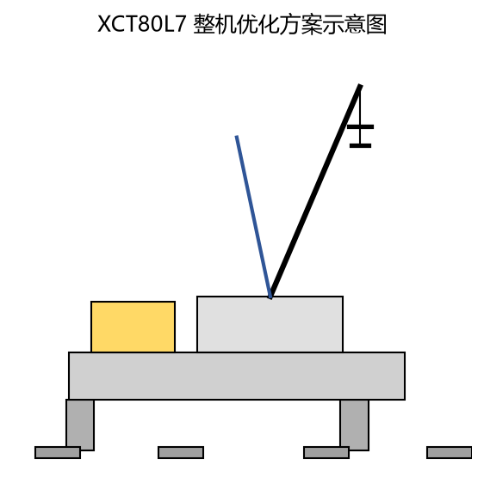
图 1 整机方案示意图
表 2 总体方案变化情况表
序号 | 系统名称 | 对比产品系统（基础机型）方案 | 新开发系统初步方案 | 备注
1 | 主臂 | 四节箱型截面，全伸臂长52m | 五节U型截面，全伸臂长58m | 臂长提升6m
2 | 变幅机构 | 双缸前置变幅，液压强制回落 | 双缸前置变幅，自重落幅与缓冲 | 改善变幅平稳性与微动性
3 | 支腿 | H型支腿，跨距7.2m | H型支腿，跨距加大至7.6m | 提高吊载抗倾覆能力
4 | 平衡重 | 固定式配重，重8t | 组合式配重，可自装卸，重9t | 转场便利、工况覆盖广
5 | 副臂 | 桁架式副臂，长18m | 桁架式副臂，长21m | 提高最大起升高度覆盖
优势亮点实现方案
围绕用户需求与竞争差异点，本项目将大臂长、大力矩，整机轻量化，微动性好，可靠性高四项产品卖点固化为技术需求，并逐项明确实现方案与对应部件、系统。大臂长通过五节U型截面主臂与BS700高强钢差异化选材实现，整机轻量化依托轻量化结构设计使臂架自重下降不低于8%，微动性依靠负载敏感液压系统与主阀参数匹配达成，可靠性通过关键件台架验证与焊缝无损探伤保障，具体方案见表3。
表 3 优势亮点实现方案表
序号 | 产品卖点 | 技术需求 | 实现方案 | 对应部件、系统 | 备注
1 | 大臂长、大力矩 | 主臂全伸臂长≥58m，最大起重力矩≥3200kN·m | 五节U型截面主臂，BS700高强钢腹板、盖板差异化选材 | 臂架系统 | 较现款臂长提升6m
2 | 整机轻量化 | 整机自重≤43t，转场高效 | 轻量化结构设计，臂架自重下降≥8% | 臂架、车架 | 兼顾吊装能力与行驶性能
3 | 微动性好 | 起升微动速度≤0.05m/s，操控精准 | 负载敏感液压系统，主阀参数匹配与实车标定 | 液压系统 | 对标徐工XCT80L6
4 | 可靠性高 | 首年故障率≤3% | 关键件台架验证，焊缝无损探伤，可靠性增长试验 | 臂架、液压、回转系统 | 针对存量机型故障改进
关键参数
按照任务书要求，本项目将整机关键参数定义为额定起重量80t、最大起重力矩3200kN·m、主臂全伸臂长58m、副臂臂长21m、最大起升高度75m、整机自重不超过43t等十八项指标，作为方案设计、详细设计与验证考核的统一依据，设计输入与设计输出指标值见表4。上述参数同时作为目标成本分解与分系统方案选型的前提约束，确保整机性能与经济性的总体平衡。
表 4 关键参数表
序号 | 指标项次 | 设计输入指标值 | 设计输出指标值 | 单位 | 备注
1 | 额定起重量 | 80 | 80 | t | 主吊额定载荷
2 | 最大起重力矩 | 3200 | 3200 | kN·m | 基本臂工况
3 | 主臂全伸臂长 | 58 | 58 | m | 五节U型截面
4 | 副臂臂长 | 21 | 21 | m | 桁架式副臂
5 | 最大起升高度 | 75 | 75 | m | 主臂+副臂组合工况
6 | 主臂单绳速度 | 120 | 120 | m/min | 主起升单绳
7 | 发动机功率 | 257 | 257 | kW | 国六高压共轨
8 | 最大行驶速度 | 80 | 80 | km/h | 满载/空载
9 | 最小转弯半径 | 12 | 12 | m | 满足工地转场
10 | 整机自重 | ≤43 | ≤43 | t | 含主钩、副钩
11 | 支腿跨距 | 7.6 | 7.6 | m | H型支腿
12 | 钢丝绳直径 | 22 | 22 | mm | 主起升钢丝绳
13 | 变幅角度 | -2°~82° | -2°~82° | ° | 满足多工况变幅
14 | 回转速度 | 1.8 | 1.8 | r/min | 比例控制
15 | 起升微动速度 | ≤0.05 | ≤0.05 | m/s | 负载敏感系统
16 | 液压系统压力 | 32 | 32 | MPa | 主系统额定压力
17 | 油温控制 | ≤80 | ≤80 | ℃ | 连续作业油温
18 | 机外噪声 | ≤75 | ≤75 | dB(A) | 司机耳边及机外
分系统方案概述
在总体方案框架下，本项目对液压、动力、电控、底盘及回转五大分系统分别明确初步方案及其相对基础机型的变化关系。液压系统以负载敏感变量泵匹配负载敏感多路阀，改善起升、变幅微动性；动力系统采用国六高压共轨发动机并保证257kW功率储备；电控系统升级为CAN总线集成控制并预留远程诊断接口；底盘系统优化为最大行驶速度80km/h的自制四轴结构，各系统方案变化情况见表5。围绕上述方案，项目梳理了高强钢板BS700、变幅油缸、伸缩油缸、卷扬减速机、钢丝绳、滑轮组、平衡阀、回转支承等八类关键零部件，明确其技术参数、资质认证要求、潜在供方推荐与采购约束，关键零部件清单见表6。
表 5 各系统方案变化情况
序号 | 系统名称 | 对比产品系统（基础机型）方案 | 新开发系统初步方案 | 备注
1 | 液压系统 | 定量齿轮泵+并联多路阀 | 负载敏感变量泵+负载敏感多路阀 | 改善微动性、降低能耗
2 | 动力系统 | 电控单体泵发动机，国五排放 | 高压共轨发动机（257kW），国六排放 | 排放合规、动力储备充足
3 | 电控系统 | 继电器+分体仪表控制 | CAN总线集成控制+远程诊断接口 | 支持智能化扩展
4 | 底盘系统 | 自制四轴底盘，行驶速度75km/h | 自制四轴底盘，最大行驶速度80km/h | 承载与行驶性能提升
5 | 回转系统 | 液控回转，速度1.5r/min | 比例控制回转，速度1.8r/min | 回转平稳、作业效率提升
表 6 产品关键零部件清单
序号 | 物料编码 | 物料描述 | 技术参数、技术要求 | 资质认证要求 | 潜在供方推荐 | 预估价格、未税 | 单台用量 | 是否优选库物料
1 | BOM-001 | 高强钢板BS700 | 屈服强度≥700MPa，GB/T 16270，腹板、盖板差异化选材 | 材质证明书、炉批号可追溯 | 宝钢、首钢、舞阳钢铁 | 8500元/吨 | 3.2吨 | 是
2 | BOM-002 | 变幅油缸 | 额定压力32MPa，行程满足-2°~82°变幅，带缓冲 | 型式试验报告、供方质量体系认证 | 恒立、艾迪、三一液压 | 26000元/件 | 2件 | 是
3 | BOM-003 | 伸缩油缸 | 额定压力32MPa，五节臂同步伸缩，行程可靠 | 型式试验报告 | 恒立、艾迪 | 20000元/件 | 2件 | 是
4 | BOM-004 | 卷扬减速机 | 满足主起升单绳速度120m/min，制动可靠 | 台架耐久试验报告 | 国机重工、浙江中德 | 32000元/台 | 1台 | 是
5 | BOM-005 | 钢丝绳 | 直径22mm，抗拉强度级满足吊装安全系数要求 | 第三方检验报告 | 法尔胜、贵绳集团 | 15000元/根 | 2根 | 是
6 | BOM-006 | 滑轮组 | 主起升滑轮组，含轴承与润滑结构 | 无损探伤报告 | 自制/外协 | 8000元/组 | 1组 | 否
7 | BOM-007 | 平衡阀 | 带溢流与补油功能，密封可靠，耐冲击 | 型式试验报告 | 力士乐、华德液压 | 4500元/件 | 4件 | 是
8 | BOM-008 | 回转支承 | 承载满足回转速度1.8r/min工况，精度高 | 耐久试验报告 | 洛轴、瓦轴 | 48000元/件 | 1件 | 是
货架技术应用
在充分调研的基础上，本项目优先采用已在中吨位机型上验证成熟的货架技术，以降低开发风险并缩短开发周期。液压系统应用负载敏感主阀并匹配高精度过滤单元，改善微动性的同时抑制液压阀卡滞等存量故障；电控系统应用CAN总线仪表，实现参数集中显示与故障自诊断；安全系统标配力矩限制器，过载保护精度达±5%。各货架技术的所属系统、名称与预期应用效果汇总见表7。
表 7 货架技术应用
序号 | 所属系统 | 货架技术名称 | 预期应用效果 | 备注
1 | 液压系统 | 负载敏感主阀 | 流量按需分配，微动性与能耗优化 | 已应用于中吨位机型
2 | 电控系统 | CAN总线仪表 | 参数集中显示，故障自诊断 | 兼容远程诊断接口
3 | 安全系统 | 力矩限制器 | 过载保护精度±5%，防倾覆 | 标配
4 | 液压系统 | 高精度过滤单元 | 油液清洁度提升，降低阀卡滞 | 针对存量故障改进
目标材料成本分解
为实现整车物料成本118万元（未税）的目标，项目将目标成本自上而下分解到臂架、液压、动力、底盘、电气与其他六大类，其中臂架系统32万元、液压系统25万元、动力系统15万元、底盘系统20万元、电气系统8万元、其他18万元，合计118万元，成本构成见图2。与对比产品（基础机型）对应成本（臂架34万元、液压27万元、动力16万元、底盘21万元、电气9万元、其他20万元，合计约127万元）相比，目标成本整体下降约7%。成本下降主要来源于臂架高强钢差异化选材带来的用量优化、负载敏感主阀的国产化替代以及标准件集中采购，各系统目标成本分解见表8。
表 8 目标成本分解表（不含税万元）
序号 | 系统名称 | 新产品物料成本 | 对比产品物料成本 | 备注
1 | 臂架系统 | 32 | 34 | 高强钢差异化选材，用量优化
2 | 液压系统 | 25 | 27 | 负载敏感主阀国产化替代
3 | 动力系统 | 15 | 16 | 共轨发动机选型优化
4 | 底盘系统 | 20 | 21 | 车架轻量化
5 | 电气系统 | 8 | 9 | 标准件集中采购
6 | 其他 | 18 | 20 | 含紧固件、油漆、辅料
7 | 合计 | 118 | 127 | 对比产品合计约127万元
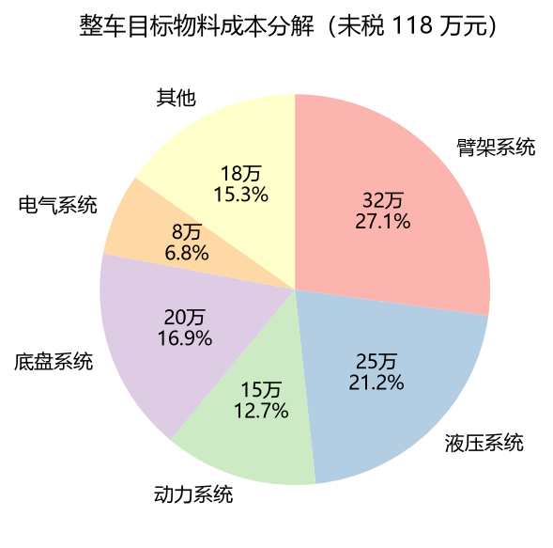
图 2 目标成本分解
关键技术难题及解决方案
针对臂架轻量化与刚度平衡、高强钢焊接变形控制、变幅平稳性、微动精控四项关键技术难题，项目组织专项攻关并逐项明确技术指标、验收标准与解决措施。臂架轻量化通过拓扑优化与差异化选材实现，并以台架刚度试验控制全伸工况挠度；高强钢焊接通过工艺评定先行与焊后消应力保证焊缝一次合格率不低于99.5%；变幅平稳性依托自重落幅与缓冲回路，微动精控通过负载敏感主阀参数匹配与实车标定达成。关键技术难题、难度与风险分析及解决方案见表9。
表 9 产品关键技术难题及解决方案
序号 | 技术难题 | 技术指标、验收标准 | 难度与风险分析 | 解决方案 | 备注
1 | 臂架轻量化与刚度平衡 | 臂架自重下降≥8%，全伸工况最大挠度满足设计规范 | 高强钢屈强比高，刚度余量减小，难度高 | 拓扑优化+腹板、盖板差异化选材+台架刚度验证 | 2027-03详细设计节点闭环
2 | 高强钢焊接变形控制 | 焊缝一次合格率≥99.5%，焊后变形满足公差 | BS700焊接工艺窗口窄，变形与裂纹风险高 | 多层多道焊接工艺、焊后消应力、工艺评定先行 | 2027-06试制节点闭环
3 | 变幅平稳性 | 变幅全程无冲击、抖动，满载落幅可控 | 大臂长惯性大，落幅速度控制难度高 | 自重落幅+比例控制+缓冲回路 | 对标中联ZTC800V
4 | 微动精控 | 起升微动速度≤0.05m/s | 负载敏感系统匹配调试周期长 | 主阀参数匹配+实车标定 | 2027-06试制节点闭环
新技术、新结构、新材料设计方案
本项目在臂架系统与变幅机构上集中采用U型截面、单板臂头、BS700高强钢与自重落幅四项新技术、新结构、新材料。U型截面配合单板臂头改善臂头局部应力集中并减少焊接工作量，BS700高强钢以腹板、盖板差异化选材支撑臂架自重下降不低于8%，自重落幅在降低能耗的同时改善变幅微动操控。各项新技术、新结构、新材料相对老技术、老结构的变化及实施方案见表10。
表 10 关键技术明细表
序号 | 所属系统 | 对比老技术、老结构 | 新技术、新结构变化及实施方案 | 备注
1 | 臂架系统 | 箱型截面四节臂 | U型截面五节臂，全伸58m | 腹板、盖板差异化选材
2 | 臂架系统 | 多板拼焊臂头 | 单板臂头结构 | 改善应力集中、减少焊缝
3 | 臂架系统 | Q460/Q550常规钢 | BS700高强钢 | 配合屈强比与可焊性评估
4 | 变幅机构 | 液压强制回落 | 自重落幅 | 降低能耗、改善微动
其它指标完成情况
对照任务书要求，本项目对主臂全伸臂长、最大起重力矩、整机自重、首年故障率与整车物料成本五项关键指标进行达成情况分析。主臂全伸臂长、最大起重力矩、整机自重与整车物料成本四项指标通过方案设计可实现或已落实到目标成本分解，首年故障率指标需经试制与可靠性验证后确认，预计随2027-06试制、2027-10 SOP的推进逐步闭环。具体指标达成情况见表11。
表 11 指标达成情况分析表
序号 | 指标名称 | 任务书要求 | 目标完成情况 | 备注
1 | 主臂全伸臂长 | 58m | 58m（达成） | 较现款提升6m
2 | 最大起重力矩 | ≥3200kN·m | 3200kN·m（达成） | 满足主吊工况
3 | 整机自重 | ≤43t | ≤43t（达成） | 轻量化设计
4 | 首年故障率 | ≤3% | ≤3%（目标） | 待试制与可靠性验证
5 | 整车物料成本 | ≤118万元（未税） | 118万元（达成） | 目标成本分解落实
风险分析及应对措施
项目组对高强钢焊接质量、臂架刚度验证不足、供应链交期与竞品技术压制四类主要风险进行了识别与分级，并逐项明确应对策略、主责人、相关部门与计划解决时间。高强钢焊接质量与臂架刚度验证不足两项为高风险项，分别通过焊接工艺评定先行与台架刚度试验重点防控，计划分别在2027-06试制与2027-03详细设计节点闭环；供应链交期与竞品技术压制按中风险常态跟踪，分别落实双供方备份与持续对标。风险清单及应对措施见表12。
表 12 产品开发项目风险表
序号 | 问题及风险 | 问题及风险等级 | 应对策略 | 主责人 | 相关部门 | 预计解决日期 | 实际解决时间
1 | 高强钢焊接质量风险 | 高 | 焊接工艺评定先行，焊缝100%无损探伤 | 工艺工程师 | 工艺部、质量部 | 2027-06 | —
2 | 臂架刚度验证不足风险 | 高 | 台架刚度试验+有限元校核 | 结构工程师 | 研发部 | 2027-03 | —
3 | 供应链交期风险 | 中 | 关键物料提前锁定，双供方备份 | 采购工程师 | 采购部、供方管理部 | 2026-12 | —
4 | 竞品技术压制风险 | 中 | 持续对标，差异化卖点固化 | 项目负责人 | 研发部、市场部 | 2026-11 | —

